港“毒”下岗再就业，还是毒！

原创 有里儿有面 [有理儿有面](javascript:void(0);)

**有理儿有面**

微信号 youli-youmian

功能介绍 你说是不是

2021-12-02[原文](https://mp.weixin.qq.com/s?__biz=Mzg3MjEyMTYyNg==&mid=2247546692&idx=1&sn=57bb417d8092e66f1f8606ac46448d1e&chksm=cef66331f981ea2742342376208e55baba265bf1243fa13aa62822c7b465ca4574751ec6fd67&scene=27#wechat_redirect&cpage=17) 发表于

收录于合集





**全文共2038字，图片8张，预计阅读时间为6分钟。**

**文章首发于“有理儿有面”（youli-youmian），欢迎大家在朋友圈和微信群转发。**

**公众号及其他平台转载请在后台留言。**



▼

11月30日，香港警方在沙田火炭威力工业大厦出租屋内捣毁一间制毒工场，现场拘捕一男两女，检获40种不同类型的含四氢大麻酚（Tetrahydrocannabinol，简称THC）的制成品2000余件，并收缴多件制毒工具、原材料以及包装器材。

被捕三人中，男子张子龙是该制毒工场——Olanda店铺的负责人，另外两名女子严某婷和鲍某怡则是该店店员。他们承认该店铺是从美国进口大麻产品，再加工成注油烟弹、润肤乳、口服油、面膜以及咖啡粉等物品，包装出售给荃湾的Cafe Hikari咖啡店和港九多家Vapor Spot电子烟油专卖店。

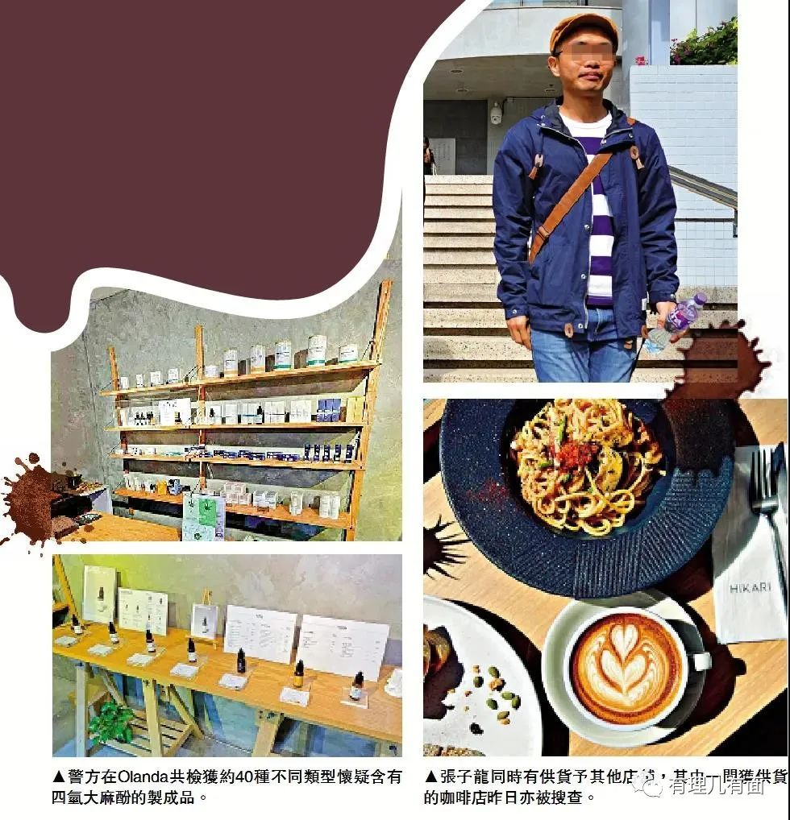

据了解，大麻产品THC会对人体健康造成严重伤害，吸食将令人产生幻觉和智力受损等，对年轻使用者更会造成心脏疾病和中风，故香港《危险药物条例》将含有任何浓度的THC物品均列为危险药物，无论是制造、售卖还是购买，均属于违法行为。

乍一看，这似乎是一桩普普通通的涉毒案件，但在有理哥的眼中，却是一份再次证明“港独”分子祸乱香港、荼毒港人的强有力证据，因为这个被香港警方端掉的制毒工场负责人张子龙，正是一个彻头彻底的黑衣暴徒！

提起张子龙，可能很多读者并不了解，但说到已经被依法取缔的“港独”组织“香港民族党”，想必不少人还留有印象。这次因涉嫌制毒、售毒被捕的张子龙，就是这个“香港民族党”的重要成员，也是该组织前召集人陈浩天的左膀右臂。

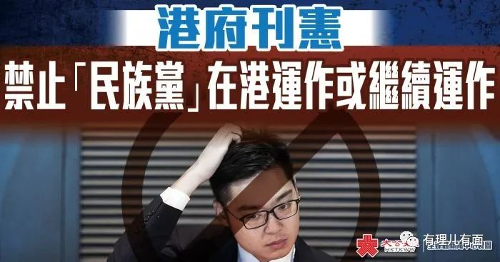

2016年，张子龙担任“港独”骨干梁颂恒和游蕙祯的助理。在当年立法会议员宣誓就职时，梁颂恒与游蕙祯展示“港独”标语并擅改誓词内容引起公愤，2人被裁定宣誓无效、取消议员资格。随后，张子龙等3名助理伙同梁、游2人强闯立法会会议室，最终令5名保安受伤，张等5人也因此各被判监四周。

眼看挤占立法会之路无望，出狱后的张子龙很快便投靠了“香港民族党”的前召集人陈浩天，开始寻求更为激进的谋独之路。

2019年8月，正值香港黑暴四起、街头暴力冲突最为激烈的时候，香港警方根据线索迅速捣毁了一个“港独”分子自制汽油弹的“武器库”，并在现场逮捕陈浩天、张子龙等8人，检获汽油弹、改装气枪、激光炮、弓箭等武器及一批含有大麻成分的精油。

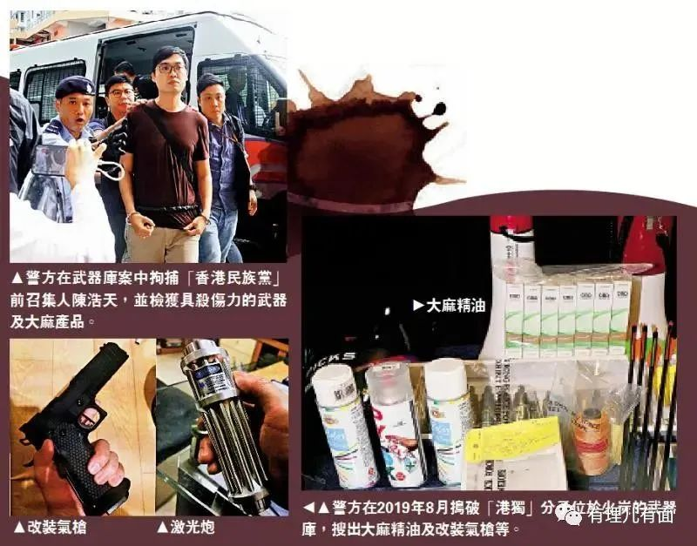

显然，在“香港民族党”被依法取缔后，陈浩天等一批“港独”分子完全陷入癫狂，他们从一开始只是参与示威游行的街头运动，逐步演化成参与黑色暴乱，宣传内容也从《反修例手册》变成各种各样的《武器制造手册》、《杀警指南》。

打砸公共设施、堵塞交通要道等暴力行为已不能满足黑衣暴徒们无处释放的“激情”，自制汽油弹、燃烧弹，甚至持械去袭击警察，伤害普通市民，成为他们新的谋独“战果”。

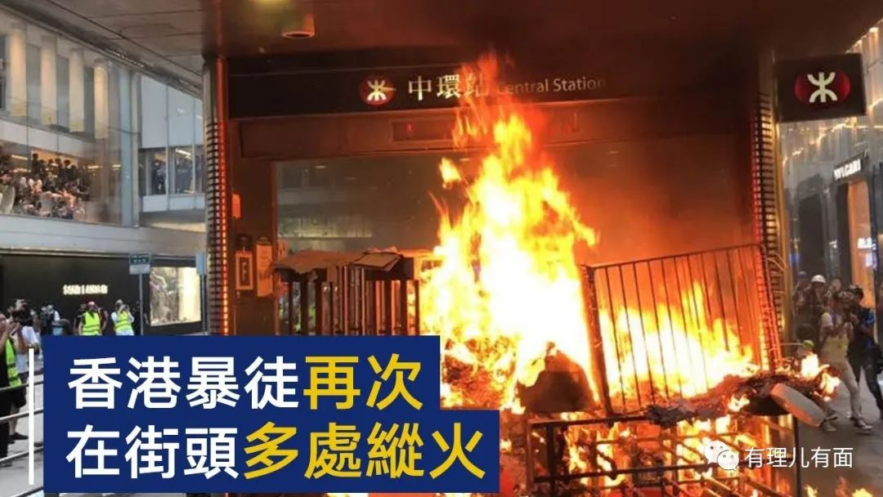

暴力不止，城市哭泣。然而，这群黑衣暴徒不仅面向港青疯狂播独，还要持续播毒，摧残港青的意志、榨干他们的钱财。

2019年11月，香港理工大学被一群“港独”分子“占领”，扬言要建起一座“曱甴国”。时任香港警队一哥的邓炳强亲自坐镇，镇定指挥，将理大重重包围。

很快，被困在理大的“港独”分子们坚持不住了，开始在网络群组中要求外围同伙利用无人机向内投送补给“开心水”以便解瘾，而“开心水”正是由冰毒、摇头丸、氯胺酮等毒品所制成的混合物，可见毒品在“港独”分子中是多么泛滥。

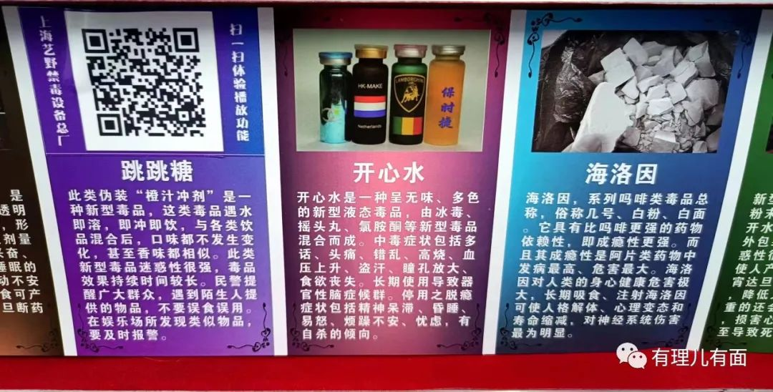

或许，这也是“港独”骨干能够控制那么多年轻人为自己卖命的原因之一。

好在香港国安法及时出台，将各路乱港势力拦腰斩断，护香港社会回归祥和安宁，助香港经济重新扬帆起航。

如今，多名“港独”骨干先后被抓，在经历了漫长的司法程序后，迎接属于他们的新“监狱人生”。与此同时，众多“港独”组织也相继解散，只剩一群要学历没学历、要技术没技术的炮灰曱甴，仿佛下了岗的“港独”职工，四顾茫然。

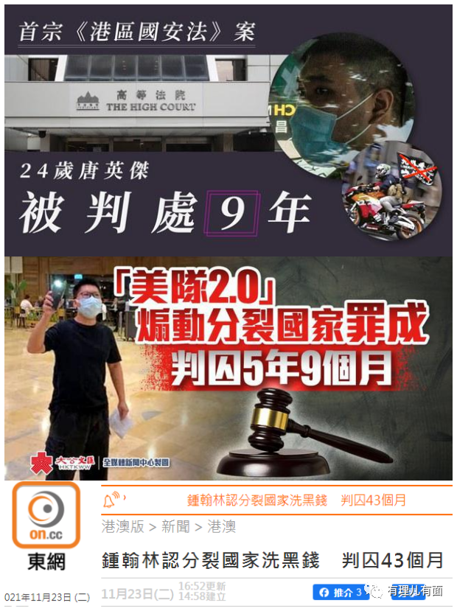

很显然，张子龙就是这样一位下岗“港独”，失去了只要上街闹事就有钱收的“高薪职业”后，在香港苟且偷生的张子龙又重新拾起了曾经的“副业”——制毒。

从“港独”成为“港毒”的张子龙，转换的是他的身份，不变的仍是那一颗荼毒港青、祸乱香港的邪恶之心。

据“香港青年协会”统计数据，自2018年12月以来，在该组织辅导计划所服务的青少年中，吸食大麻的个案占比急剧提升。2019年全年，吸食大麻的人数占比27%，今年的数字更是飙升至62%，毒品在香港日益泛滥，对青少年危害更加突出。

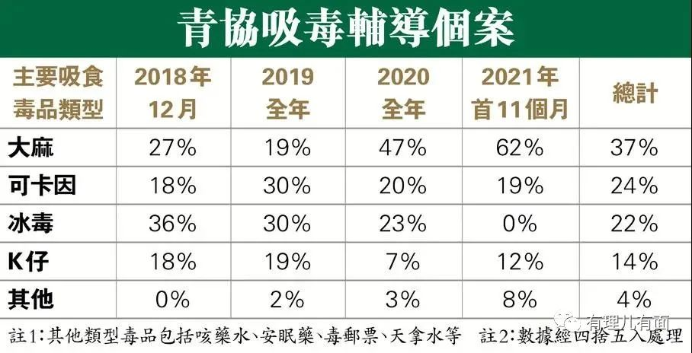

对此，香港警方毒品调查科与各总区警务人员已开展多次联合执法行动。在11月18日至25日的突击搜查中，警方检获50余件可能含有THC的产品，其中5件已查实，一款咖啡粉更是明目张胆地在标签上写明“本产品含有THC”，简直目无法纪、嚣张至极。11月30日，香港警方抓获多名涉嫌贩毒人员，张子龙也在其中。下一步，香港警方将与海关加强协作，打击毒品源头。

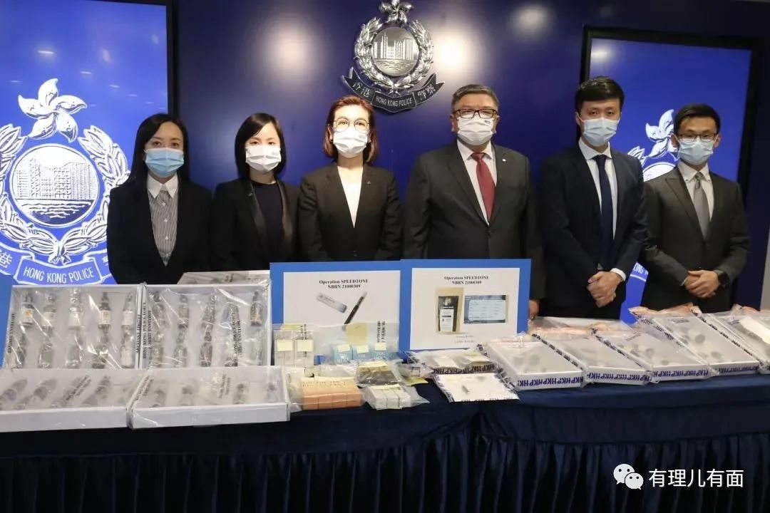

值得注意的是，此次“港毒”分子张子龙所使用的大麻原料进口于美国。联想到此前美国在大洋彼岸污蔑中国向其他国家倾销毒品，顿感“民主国”何其虚伪与讽刺。

希望香港警方能够通过张子龙获取到更多有价值的线索，将“港独”与“港毒”一并清除，切莫令香港的未来坠落在美国的“毒”衣炮弹里。

**图片源自网络**





**关注公众号：**

**有理儿有面**

**理   性｜   揭   秘｜   探   讨**







有里儿有面

**微信扫一扫赞赏作者** **赞赏**

已喜欢，对作者说句悄悄话

取消

**发送给作者**

**发送**

最多40字，当前共字

 人赞赏

上一页 1/3 下一页

长按二维码向我转账

受苹果公司新规定影响，微信 iOS 版的赞赏功能被关闭，可通过二维码转账支持公众号。

### 精选留言

用户设置不下载评论